


المملكة العربية السعودية
وزارة التربية والتعليم
إدارة تعليم منطقة ...........
مكتب تربية وتعليم .............
مدرسة ..............................

المسار: العلوم الأدبية | العام الدراسي:
أوراق عمل

نظام المقررات للمرحلة الثانوي

معلمة المادة | المشرفة التربوية | مديرة المدرسة
............................ | ............................ | ............................

اسم الطالبة
المهارة المستهدفة : الوحدة الأولي: علم الجغرافيا
س1: أذكر تعريف علم الجغرافيا.
....................................................................................................................................................................................................
س2:أذكر أهمية علم الجغرافيا.
.......................................................................................................................................................................................................................................................................................................................................................................................................................................................................................................
س3: أتحدث عن فروع علم الجغرافيا؟
.......................................................................................................................................................................................................................................................................................................................................................................................................................................................................................................
س4: أكتب عن أهمية علم الجغرافيا للإنسان.
.......................................................................................................................................................................................................................................................................................................................................................................................................................................................................................................
المهارة المستهدفة : الوحدة الأولي:علم الجغرافيا
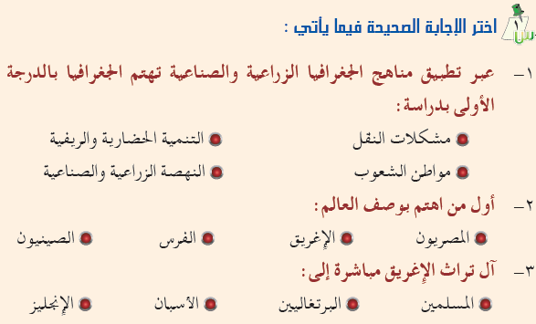
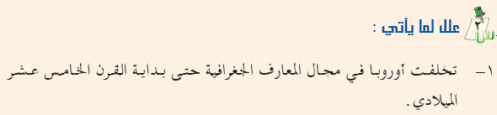
..........................................................................................................................................................................................................................................................
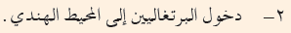
.......................................................................................................................................................
المهارة المستهدفة : الوحدة الأولي:علم الجغرافيا
س1:أجيب عن الآتي:
1- يمكن تتبع خطى علم الجغرافيا الحديثة عبر تطور أسلوبين في القرن التاسع عشر الميلادي أصفهما.
....................................................................................................................................................................................................................................................................................................................................................................................................
2- شارك في تطور علم الجغرافيا كل من )هنري الملاح، فاسكو دا جاما، كولومبوس، كابتن كوك(:
1-أذكر منجزات كل علم من الأعلام السابقة.
....................................................................................................................................................................................................................................................................................................................................................................................................
2- أذكر منجزات كل علم من الأعلام السابقة.
....................................................................................................................................................................................................................................................................................................................................................................................................
س2: ما منجزات المسلمين في الجغرافيا؟
.................................................................................................................................................................................................................................................................................................
المهارة المستهدفة : الوحدة الأولي:علم الجغرافيا
س1: أعلل لما يأتي :
-1 تخلفت أوروبا في مجال المعارف الجغرافية حتى بداية القرن الخامس عشر الميلادي.
.................................................................................................................................................................................................................................................................................................
-2 دخول البرتغاليين إلى المحيط الهندي.
.................................................................................................................................................................................................................................................................................................
-3 بدء مرحلة الجغرافية الحديثة.
.................................................................................................................................................................................................................................................................................................
-4 ازدهار الجغرافيا عند المسلمين إبان العصور الوسطى.
.................................................................................................................................................................................................................................................................................................
س2: أكتب عن علاقة الجغرافيا بالعلوم الأخرى.
.................................................................................................................................................................................................................................................................................................
المهارة المستهدفة : الوحدة الثانية :الكون
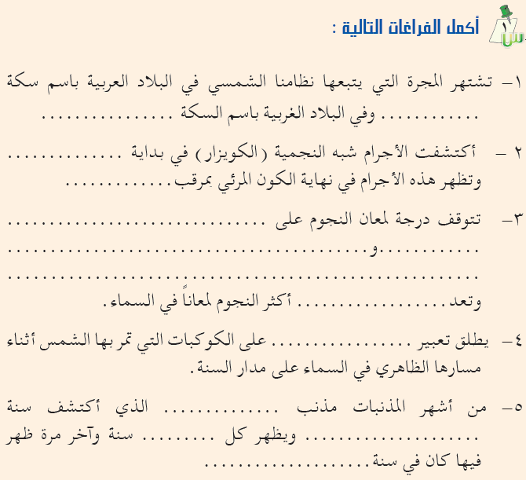
س2: بماذا تشتهر المجرة التي يتبعها نظامنا الشمسي؟
....................................................................................................................................................................................................................................................................................................................................................................................................

س1: "تم سحب بلوتو من تصنيف الكواكب" وضح هذه العبارة مبيناً الشروط التي اتفق عليها العلماء ليصبح أي جرم في المجموعة الشمسية كوكباً.
المهارة المستهدفة : الوحدة الثانية :الكون
....................................................................................................................................................................................................................................................................................................................................................................................................
س2: أُعرّف المصطلحات التالية:
وحدة فلكية: .......................................................................................................................................................................................................
سنة ضوئية:
.......................................................................................................................................................................................................
شهر قمري:
.......................................................................................................................................................................................................
شهر نجمي:
.......................................................................................................................................................................................................
خسوف:
.......................................................................................................................................................................................................
المهارة المستهدفة : الوحدة الثانية :الكون
س1: أكتب رقم العبارة في المجموعة )أ( أمام ما يناسبها في المجموعة )ب( فيما يأتي:
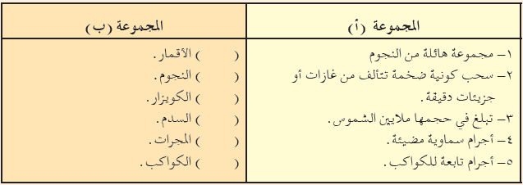
س2: أصحح العبارات التالية:
- عام الكواكب الأقرب للشمس أطول من عام الأرض، بينما عام الكواكب الأبعد عن الشمس أقصر من عام الأرض، وكلما بعد الكوكب عن الشمس قصر مداره.
..................................................................................................................................................................................................
- الشهب قطع من الصخر والحديد والنيكل لا تحترق كلها بل تسقط معظمها أو جزء منها على الأرض.
..................................................................................................................................................................................................
- القمر أول جرم سماوي حط عليه الإنسان وذلك في رحلة أبولو سنة 1970 م.
..............................................................................................................................................................................................................................................

س1: "الأرض مسطحة بالجزئية مكورة بالكلية" اشرح هذه العبارة موضحاً حكمة الله عز وجل من جعل كوكب الأرض كذلك؟
المهارة المستهدفة : الوحدة الثالثة :كوكب الأرض
........................................................................................................................................................................................................................................................................................................
س2: اذكر أربعة من أدلة كروية الأرض.
........................................................................................................................................................................................................................................................................................................
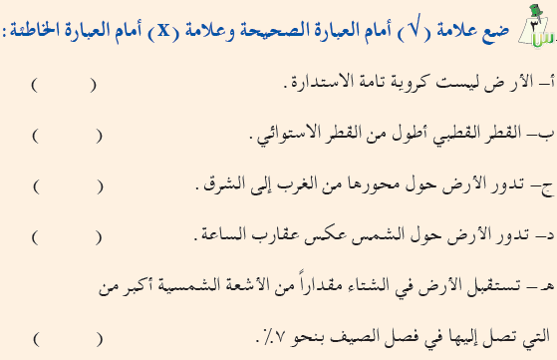

س1: أضع رقم ( (1أمام العبارات التي تمثل نتيجة دوران الأرض حول نفسها ورقم (2) أمام العبارات التي تمثل نتيجة دوران الأرض حول الشمس فيما يأتي:
المهارة المستهدفة : الوحدة الثالثة :كوكب الأرض
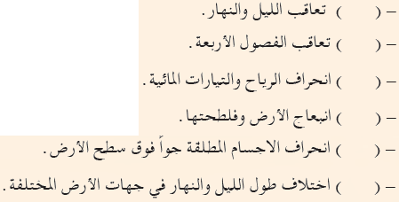

س2: أكمل الفراغات التالية:
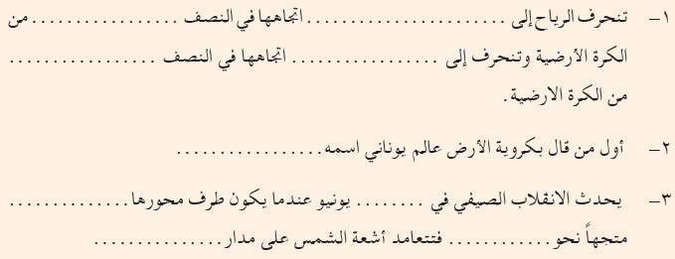

س1: أعلل العبارات التالية :
المهارة المستهدفة : الوحدة الثالثة :كوكب الأرض
أ- حدوث الفصول الأربعة.
........................................................................................................................................................................................................................................................................................................
ب- انبعاج الأرض عند خط الاستواء وتفلطحها عند القطبين.
........................................................................................................................................................................................................................................................................................................
ج- اختلاف وقت الإفطار خلال شهر رمضان المبارك في مدينة الدمام عنه في مكة المكرمة.
........................................................................................................................................................................................................................................................................................................
د- انحراف الرياح على سطح الأرض.
........................................................................................................................................................................................................................................................................................................
ه - وجود مركزين لمدار الأرض حول الشمس.
........................................................................................................................................................................................................................................................................................................

س1: أعرّف المفاهيم التالية :
المهارة المستهدفة : الوحدة الرابعة :الغلاف الصخري
الصخور المتحولة:
...................................................................................................................................................................................................
الالتواء:
...................................................................................................................................................................................................
البراكين:
...................................................................................................................................................................................................
التجوية الكيميائية:
...................................................................................................................................................................................................
س2: بماذا تفسري :
أ- تغير شكل الأرض .
...................................................................................................................................................................................................
ب- وصف الصخور الرسوبية بالصخور الطباقية .
...................................................................................................................................................................................................
ج- تنوع أشكال الالتواءات .
...................................................................................................................................................................................................
د- تسمية التعرية بعمليات التخفيض .
المهارة المستهدفة : الوحدة الرابعة :الغلاف الصخري
س1: أقارن بين الصخور النارية والصخور الرسوبية من حيث خصائص كل منها.
...............................................................................................................................................................................................................................................................................................................................................................................................................................................................................................................................
س2: ما أسباب حدوث البراكين؟
...............................................................................................................................................................................................................................................................................................................................................................................................................................................................................................................................
س3: أحدد الأشكال التضاريسية الناجمة عن الرياح كعامل نحت وإرساب .
......................................................................................................................................................................................................................................................................................................................................................................................................................
س4: أحدد على خريطة قارة إفريقيا الأجزاء التي تكون الأخدود الأفريقي العظيم .
......................................................................................................................................................................................................................................................................................................................................................................................................................
س5: أبين أوجه استفادة الإنسان من البراكين .
.............................................................................................................................................................................................................................................................................................................
المهارة المستهدفة : الوحدة الخامسة :الغلاف المائي
س1: أعرّف المفاهيم التالية :
الأمواج:
....................................................................................................................................................................................................
التيارات المحيطية:
....................................................................................................................................................................................................
س2: بماذا تفسر :
أ- ثبات نسبة الملوحة في المسطحات المائية البعيدة عن اليابس.
....................................................................................................................................................................................................
ب- حدوث الجزر عندما يكون القمر في التربيع الأخير.
....................................................................................................................................................................................................
ج- تجمد السواحل الشمالية الشرقية لأمريكا الشمالي.
....................................................................................................................................................................................................
س3: كيف تصل حرارة المياه السطحية المستمدة من أشعة الشمس إلى المياه العميقة ؟
....................................................................................................................................................................................................
المهارة المستهدفة : الوحدة الخامسة :الغلاف المائي
س1: ما أثر خصائص المياه على حركتها ؟
.....................................................................................................................................................................................................................................................................................................................
س2: "لو كانت مساحة المسطحات مماثلة لمساحة اليابس على سطح الأرض"،فما أثر ذلك على الموارد المائية والمناخ وحياة الإنسان على سطح الأرض؟
.....................................................................................................................................................................................................................................................................................................................
س3: ما أسباب حركة التيارات المحيطية ؟
.....................................................................................................................................................................................................................................................................................................................
س4: أذكر بعض الآثار المناخية الرئيسة لتيارات المحيطات؟
...............................................................................................................................................................................................................................................................................................................................................................................................................................................................................................................................................................................................................
المهارة المستهدفة : الوحدة السادسة :الغلاف الجوي
س1: أعرّف المفاهيم التالية :
الطقس:
.............................................................................................................................................................................................................
الاحتباس الحراري:
.............................................................................................................................................................................................................
الرياح:
.............................................................................................................................................................................................................
الرياح المحلية:
..........................................................................................................................................................................................................
الرطوبة النسبية:
..........................................................................................................................................................................................................
التكاثف:
..........................................................................................................................................................................................................
س2: بماذا تتميز طبقة التروبوسفير ؟
................................................................................................................................................................................................................................................................................................................

س1: بماذا تفسر :
المهارة المستهدفة : الوحدة السادسة :الغلاف الجوي
أ- تفضيل الطيارين الطيران في طبقة الستراتوسفير.
................................................................................................................................................................................................................................................................................................................
ب- تقسيم العلماء الغلاف الجوي إلى طبقات.
................................................................................................................................................................................................................................................................................................................
ج- أعظم كمية سنوية للإشعاع الشمسي تتمثل عند دائرة عرض 20 شمالاً وجنوباً.
................................................................................................................................................................................................................................................................................................................
د- انخفاض المدى الحراري اليومي بالجهات الساحلية وارتفاعه في المناطق الداخلية.
................................................................................................................................................................................................................................................................................................................
هـ - يعد سطح البحر أساساً لقياس المرتفعات.
................................................................................................................................................................................................................................................................................................................
و- تتنوع الرياح على سطح الأرض.
................................................................................................................................................................................................................................................................................................................
المهارة المستهدفة : الوحدة السادسة :الغلاف الجوي
س1: ما العلاقة بين عناصر المناخ ؟
................................................................................................................................................................................................................................................................................................................
س2: أعدّد العوامل المؤثرة في المناخ.
................................................................................................................................................................................................................................................................................................................
س3: ما أثر موقع الشمس على درجات الحرارة ونشاط الإنسان على سطح الأرض ؟
................................................................................................................................................................................................................................................................................................................
س4: ما الفرق بين اليابس والماء في اكتساب الحرارة ؟
................................................................................................................................................................................................................................................................................................................
س5: كيف يتم تسخين الهواء على سطح الأرض ؟
................................................................................................................................................................................................................................................................................................................
س6: ما العوامل التي تتحكم في الضغط الجوي ؟
................................................................................................................................................................................................................................................................................................................
المهارة المستهدفة : الوحدة السادسة :الغلاف الجوي
س1: أقارن بين الأمطار التصاعدية والأمطار التضاريسية من حيث سبب حدوثها.
.....................................................................................................................................................................................................................................................................................................................................................................................................................................................................................................
س2: بماذا تفسري :
أ- تراكم الثلوج على قمم الجبال.
...................................................................................................................................................................................................................................................................................
ب- يعظم حدوث العواصف الرملية فوق أسطح التربة الرملية في الصحراء الكبرى.
...................................................................................................................................................................................................................................................................................
ج- حدوث نسيم البحر والبر.
...................................................................................................................................................................................................................................................................................
س3: أصف علاقة الإنسان بالغلاف الجوي.
...................................................................................................................................................................................................................................................................................
المهارة المستهدفة : الوحدة السابعة :الغلاف الحيوي
س1: بماذا تفسري:
أ- قيام الزراعة الكثيفة في الإقليم الصيني .
........................................................................................................................................................................................................
ب- ارتفاع الكثافة السكانية في الإقليم الموسمي.
........................................................................................................................................................................................................
ج- اختلاف الحياة النباتية من جهة إلى أخرى في إقليم البحر المتوسط.
........................................................................................................................................................................................................
د- انخفاض الكثافة السكانية في الصحاري الحارة.
........................................................................................................................................................................................................
هـ - قلة الأمطار في الصحاري المعتدلة .
........................................................................................................................................................................................................
و- تأسيس منظومة المناطق المحمية بالمملكة العربية السعودية.
........................................................................................................................................................................................................
س2:أصف الحياة النباتية في الإقليم الاستوائي
........................................................................................................................................................................................................
المهارة المستهدفة : الوحدة السابعة :الغلاف الحيوي
س1: أقارن بين الإقليم السوداني والإقليم الموسمي من حيث الموقع والخصائص المناخية.
....................................................................................................................................................................................................................................................................................................................................................................................................
س2:بماذا يتشابه أو يختلف الإقليم الصيني عن إقليم البحر المتوسط ؟
...........................................................................................................................................................................................................................................................................................
س3: ما المميزات المناخية العامة للمناطق الصحراوية؟
...........................................................................................................................................................................................................................................................................................
س4: أصف الحياة النباتية والحيوانية في الإقليم القطبي .
...........................................................................................................................................................................................................................................................................................
س5:أمثِّل لأنواع الأشجار النفضية .
...........................................................................................................................................................................................................................................................................................
المهارة المستهدفة : الوحدة الثامنة :السكان

التعداد السكاني:
..........................................................................................................................................................................................................
الكثافة السكانية:
..........................................................................................................................................................................................................
الهجرة:
..........................................................................................................................................................................................................
النمو السكاني:
..........................................................................................................................................................................................................

........................................................................................................................................................................................................................................................................................................................................................................................................................
المهارة المستهدفة : الوحدة الثامنة :السكان
س1: أعلل العبارات التالية:
- أهمية دراسة السكان.
...........................................................................................................................................................................................................................................................................................
- ازدحام السكان في المناطق السهلية.
...........................................................................................................................................................................................................................................................................................
- نسبة عدد المواليد إلى ألف من السكان بدلاً من مائة.
...........................................................................................................................................................................................................................................................................................
- انخفاض معدلات الوفيات في الوقت الحاضر.
...........................................................................................................................................................................................................................................................................................
س2: ماذا تقترح من حلول لمواجهة الاكتظاظ السكاني؟
...........................................................................................................................................................................................................................................................................................................................................................................................................................
المهارة المستهدفة : الوحدة التاسعة :العمران
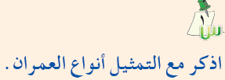
..................................................................................................................................................................................................................................................................................................................
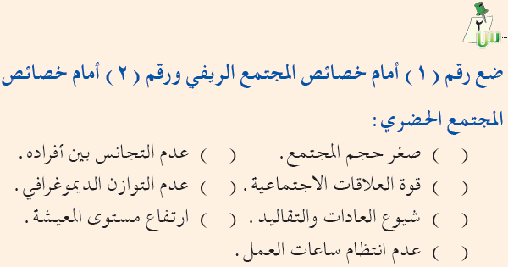
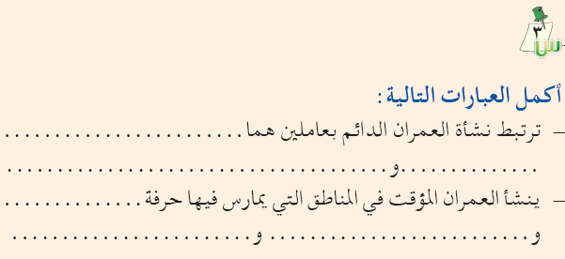

س1: أعلل العبارات التالية:
المهارة المستهدفة : الوحدة التاسعة :العمران
أ- ارتباط جماعات العمران المؤقت بالمكان لفترة محدودة.
..................................................................................................................................................................................................................................................................................................................
ب- زيادة النمو السكاني في مدن الدول النامية.
..................................................................................................................................................................................................................................................................................................................
ج- يتسم الاتجاه الحديث في التخطيط الصناعي في إنشاء ضواحي للصناعة خارج المدن.
..................................................................................................................................................................................................................................................................................................................
د- تظهر المدن الحربية في مناطق الحدود.
..................................................................................................................................................................................................................................................................................................................

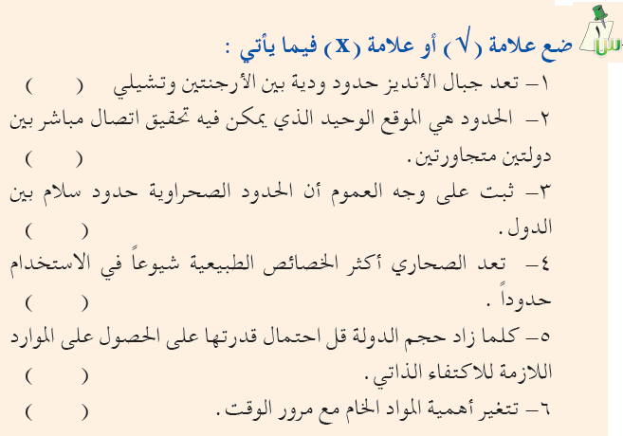
المهارة المستهدفة : الوحدة العاشرة : الدولة و مكوناتها
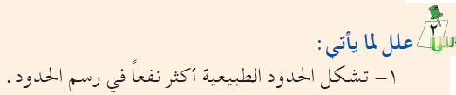
..................................................................................................................................................................................
-2 لم يكن الحجم الضخم للدولة على مر التاريخ دائماً عاملاً إيجابياً.
..................................................................................................................................................................................
المهارة المستهدفة : الوحدة العاشرة : الدولة و مكوناتها
س1: أعرّف المفاهيم التالية :
-1 الدولة:
-2 الحدود:
-3 شكل الدولة المنبعج:
-4 شكل الدولة المثقوب.
-5 شكل الدولة المندمج:
س2: أجيب عن الآتي :
-1 تنشأ مشكلتان عند استخدام الماء حدوداً بين الدول اذكرهما.
..................................................................................................................................................................................................................................................................................................................
-2 كيف تشكل اللغة والدين حدوداً حضارية بين الدول؟
..................................................................................................................................................................................................................................................................................................................
3- ما العناصر الجغرافية التي تسهم في قوة الدولة؟
..................................................................................................................................................................................................................................................................................................................
المهارة المستهدفة : الوحدة الحادية عشر :الأنشطة الاقتصادية
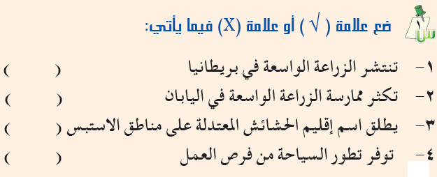
س2:أعلل لما يأتي:
-1 استمرار تناقص الغابات في العالم.
.........................................................................................................................................................................................................
-2 تختلف الأساليب المتبعة في الرعي من منطقة إلى أخرى في مناطق إقليم التندرا.
.........................................................................................................................................................................................................
-3 اهتمام المملكة بالسياحة.
.........................................................................................................................................................................................................
س3: ما السمات المميزة للدول المتقدمة؟
..................................................................................................................................................................................................................................................................................................................

س1: أعرّف المفاهيم التالية :
المهارة المستهدفة : الوحدة الحادية عشر :الأنشطة الاقتصادية
-1 حرفة الجمع والالتقاط.
................................................................................................
-2 الزراعة الكثيفة.
................................................................................................
-3 الزراعة البدائية.
................................................................................................
-4 الزراعة الراقية.
................................................................................................
س2: أصف قطاعات الخدمات الثلاث.
..................................................................................................................................................................................................................................................................................................................
س3: أذكر أهم الأنشطة الاقتصادية التي يمارسها الإنسان من خلال سعيه لتأمين وسائل العيش الكريم.
.............................................................................................................................................................................................................................................................................................................................................................................................................................................................................................................................

س1: أعرّف المفاهيم التالية :
المهارة المستهدفة : الوحدة الثانية عشر :بعض المشكلات و المخاطر البيئية
-1 الاحتباس الحراري:
..................................................................................................................................................................................................
-2 التصحر:
..................................................................................................................................................................................................
س2: أجيب عن الآتي :
-1 ما العوامل الطبيعية والأنشطة البشرية المؤدية إلى التصحر وزحف الرمال.
...........................................................................................................................................................................................................................................................................................................
-2 ما وسائل منع زحف الكثبان الرملية؟
...........................................................................................................................................................................................................................................................................................................
-3 اذكر ملوثات المياه العذبة والبحار، ووسائل علاجها.
...........................................................................................................................................................................................................................................................................................................
4- أسباب حدوث الفيضانات على الكرة الأرضية.
..................................................................................................................................................................................................
المهارة المستهدفة : الوحدة الثالثة عشر :الخرائط و التقنيات الحديثة
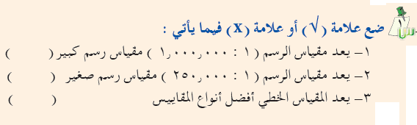
س2: أعلل لما يأتي:
-1 اهتمام سكان بلاد ما بين النهرين والمصريين برسم الخرائط قديماً.
...........................................................................................................................................................................................................................................................................................................
-2 استخدام مساقط الخرائط.
...........................................................................................................................................................................................................................................................................................................
-3 أهمية رسم إطار للخريطة.
...........................................................................................................................................................................................................................................................................................................
س3: ما دور المسلمين في تقدم علم الخرائط؟
..................................................................................................................................................................................................
س4: ما طرق توجيه الخريطة؟
..................................................................................................................................................................................................

